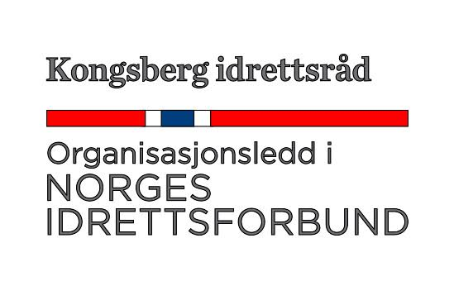

Til alle medlemmer i idrettslag i Kongsberg Kongsberg, 11.april 2025

Innkalling til årsmøtet i Kongsberg idrett og aktivitetsråd

Styret innkaller til årsmøte i Kongsberg idrett og aktivitetsråd (KIR).
Årsmøtet avholdes 21.mai 2025 kl.18.00 i klubbhuset til IL Skrim.
Forslag som ønskes behandlet på årsmøte, må være innsendt senest to uker før (6.mai) og sendes på e-post til styret@kongsbergir.no.
Forslag til kandidater til tillitsverv skal fremmes direkte til valgkomiteen til leder Nina Arndal på e-post nina.arndal@kongsberg.com / mobil: 92025857
Kandidater som skal velges til styret er leder, nestleder og to vararepresentanter. I tillegg skal det velges kontrollkomité ( en leder og ett medlem) og valgkomité (en leder, to medlemmer og en vara).
Fullstendig saksliste med alle saksdokumenter vil bli gjort tilgjengelig på KIR sin hjemmeside Kongsberg Idrett og aktivitetsråd senest 13.mai.
De som har møterett, talerett, forslagsrett og stemmerett på årsmøte, er:
- styret
- representanter fra idrettslag etter følgende skala:
Lag med inntil 200 medlemmer 2 representanter
Lag med 201-500 medlemmer 3 representanter
Lag med 501-800 medlemmer 4 representanter
Lag med over 800 medlemmer 5 representanter
Representantene bør være valgt på årsmøtet i idrettslag eller oppnevnt av styret.
For øvrige regler om representasjon, valgbarhet, stemmerett, forslagsrett m.m, gjelder NIFs lov § 10-3 (1)
Møterett, talerett og forslagsrett på årsmøtet i saker som ligger innenfor utvalget/komiteens arbeidsområdet:
- Kontrollutvalgets medlemmer
- Valgkomiteens medlemmer
Møterett og talerett på årsmøtet:
- Representanter fra idrettskretsen og NIF
- Revisor i saker som ligger innenfor i sitt arbeidsområde

Person som møter på årsmøtet som er medlem av styret, valgkomité eller kontrollutvalg, kan ikke samtidig møte på årsmøtet som representant for ett idrettslag tilsluttet idrettsrådet.

Velkommen til årsmøtet!

Med vennlig hilsen

Styret

